Formulário de Análise de Gramática
GUZMÁN DE BRESSLER, Isabel (1876)

Domínio
Língua neolatina
Classificação
Gramática peruana
Período
Séc. XIX
Autoria
 | SOBRENOME, Nome | GUZMÁN DE BRESSLER, Isabel
 | Data de nascimento | 18??/??/??
 | Data de falecimento | ?
 | Nacionalidade | Peru
 | Naturalidade | Sayán - Peru
 | Naturalização | Não se aplica
 | Escolaridade | Ensino superior ?
 | Profissão | Professora de gramática
 | Gênero/Sexo | Feminino
 | Outras publicações | Não encontrado.
Obra
 | Título completo | Nociones prácticas de Gramática Castellana para la enseñanza primaria con más de 300 ejercicios
 | Título curto | Nociones prácticas de Gramática Castellana
 | Ano de publicação da primeira edição | 1876
 | País em que a primeira edição foi publicada | Peru
 | Cidade em que a primeira edição foi publicada | Lima
 | Quantidade de edições | 1
 | Número da edição analisada | 1
 | Ano de publicação da edição analisada | 1876
 | País em que a edição analisada foi publicada | Peru
 | Cidade em que a edição analisada foi publicada | Lima
 | Editora responsável pela edição | Librería Clásica y Científica Calle de Melchor - Malo nº 143
 | Quantidade de páginas | 96
 | Idioma em que foi escrito | Espanhol
 | Idioma analisado pelo material | Espanhol
 | Tipo de gramática | Gramática normativa:  “Gramática es el arte de hablar y escribir correctamente y con propiedad” Parte primera  Gramática escolar LM:  “De acuerdo con lo informado por la Comisión de Instrucción Primaria; apruébase Las nociones de gramática castellana escritas por la Isabel Guzmán de Bressler, pudiendo en consecuencia adoptarse como texto en las escuelas de instrucción primaria de primer grado”. Parte primera
 | Presença de exercícios | - Questões dissertativas  - Análise de orações
 | Design gráfico | Apenas textos, em preto e branco
Sumário
Não há um índice, apenas as divisões dos capítulos que serão abordados: analogia, sintaxe, prosódia e ortografia.

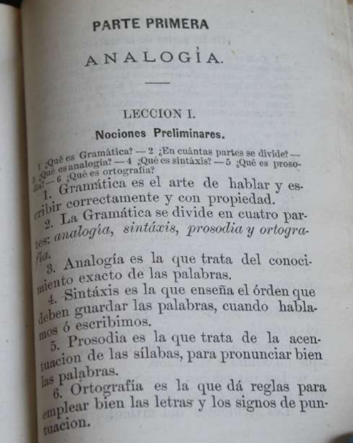
Objetivos do autor
- Segundo o próprio título “Nociones prácticas de Gramática Castellana para la enseñanza primaria con más de 300 ejercicios”, a autora visa trazer noções práticas do ensino da língua espanhola para a aplicabilidade desse material na sala de aula, com mais de 300 exercícios.

- Na Parte primera do livro a autora também destaca: “Gramática es el arte de hablar y escribir correctamente y con propiedad”.
Concepção de língua, norma e gramática
Gramática:
Parte primera - analogía: “1. Gramática es el arte de hablar y escribir correctamente y con propiedad”.
Classe de palavras
São agrupados em partes: analogia (artigos, nomes, adjetivos, pronomes, verbos, preposição, conjunção, interjeição), sintaxe, prosódia e ortografia.
Especificidades
Corpus de referência
Não há exemplificação.
Inspiração / referência recebida

Não há.
Inspiração/referência exercida
Estado da arte
ZAMORANO AGUILAR, Alfonso. Tradición y renovación en el pensamiento teórico de los textos escolares de gramática escritos por mujeres en España y América a finales del XIX y principios del XX. A propósito de sus ideas morfológicas y sintácticas. In: XX Congresso Internacional ALFAL - “DISCURSOS ECOLÓGICOS Y SIGNIFICADOS ESPERANZADORES”, 2024, Universidad de Concepción (Chile). Caderno de resumos. p.11. Disponível em: https://linguistica.fflch.usp.br/sites/linguistica.fflch.usp.br/files/inline-files/Caderno_de_%20Resumos_Projeto31_ALFAL%202024_2.pdf .

ZAMORANO AGUILAR, Alfonso. Las nociones prácticas de Isabel Guzmán de Bressler (Lima 1876) y el compendio de Hersilia Larenas de Herrera (Santiago de chile 1881): dos modelos teóricos distintos de gramatización y enseñanza del español en América Latina. Lingüística, Montevideo , v. 39, n. 1, p. 161-182, jun. 2023 . Disponible en <http://www.scielo.edu.uy/scielo.php?script=sci_arttext&pid=S2079-312X2023000100161&lng=es&nrm=iso>. accedido en 26 marzo 2024. Epub 01-Jun-2023. https://doi.org/10.5935/2079-312x.20230008.

Coll, M. (2021). Apuntes para una historia de la teoría gramatical del español en la América del Pacífico: datos y proyección. Boletin de Filología, vol. 56, núm.2. Disponível em: https://boletinfilologia.uchile.cl/index.php/BDF/article/view/65724/71067.
Informação complementar
O livro é propriedade reservada da autora e foi reconhecido e aprovado pelo governo para o seu uso no ensino primário.
O livro é dividido em quatro partes: analogia, sintaxe, prosódia e ortografia.
Há tabelas com diversas conjugações verbais em vários tempos verbais.
Redator/Revisor
Graziela Bassi Pinheiro (Redator)
Ana Carolina Mendes Cypriano (Revisora)
Data de análise
26/03/2024
28/09/2025
Obra completa (anexo do pdf)
Acervo Mugra
Foto do autor (anexo de imagem)
Não encontrada
Localização da foto na web
Não encontrada
Localização da obra no acervo
Acervo MuGra
Referências
https://www.researchgate.net/publication/370535702_Las_nociones_practicas_de_Isabel_Guzman_de_Bressler_Lima_1876_y_el_compendio_de_Hersilia_Larenas_de_Herrera_Santiago_de_Chile_1881_dos_modelos_teoricos_distintos_de_gramatizacion_y_ensenanza_del_espan
Referência bibliográfica do item no acervo
GUZMÁN DE BRESSLER, Isabel. Nociones prácticas de Gramática Castellana para la enseñanza primaria con más de 300 ejercicios. 1 ed. Lima: Librería Clásica y Científica, 1876.

